МКОУ СОШ №2 им. Н.Д. Рязанцева г. Семилуки

Выступление по теме:
«Воспитание личности обучающегося – важное условие оптимизации образовательного процесса»

Подготовила:
Селина О.В.

2021
Эпиграфом к своему выступлению я взяла слова Василия Александровича Сухомлинского: «Каждый человек уже в годы детства и, особенно в отрочестве и ранней юности должен постичь счастье полноты своей духовной жизни, радость труда и творчества».
В любом деянии он выделял как необходимое: умственное развитие и труд, нравственное, эстетическое, экологическое воспитание, изучение и учет индивидуальных и возрастных особенностей детей, взаимоотношения семьи и школы, педагогическое мастерство учителя.
В душе ребенка нужно утверждать детское, но на всю жизнь.
Детство – важнейший период человеческой жизни, не подготовка к будущей жизни, а настоящая, яркая, самобытная, неповторимая жизнь.
Детство, детский мир – это мир особенный. Дети живут своими детскими представлениями о добре и зле, о хорошем и плохом; у них свои, детские, критерии красоты; у них даже свое измерение времени: в детстве день кажется годом, а год – вечностью.
Воспитание – это, прежде всего постоянное духовное общение учителя и ребенка.
Без постоянного духовного общения учителя и ребенка, без взаимного проникновения в мир мыслей, чувств, переживаний друг друга немыслима эмоциональная культура.
Процесс воспитания школьников за последние время претерпел существенные изменения.
В период, когда происходит переоценка системы общественных отношений, когда жестокие войны, межнациональные конфликты, рост преступности и наркомании поставили под сомнение многие педагогические идеи и принципы, школа вынуждена противопоставлять истинные ценности – ложным, гуманистические идеи – варварским, доброе – жестокому.
Основным объектом воспитательного процесса в школе является личность школьника как носитель социально-ценностных отношений.
Ребенок, рождаясь, становится индивидом, имеющим огромные потенциальные возможности; как он их реализует, какой личностью станет, зависит от общества и его культуры, системы воспитания и обучения.
Хорошо организованное воспитание - это обеспечение широкого взаимодействия ребенка с многообразиями явлений жизни, в процессе, которого у него формируются отношения к миру на уровне человеческой культуры, требований общества и личных индивидуальных особенностей, максимальное развитие которых является условием его счастья.
Воспитание в нашей школе ориентировано на повышение патриотического, духовного, нравственного и культурного уровня учащихся, способных к самореализации и самоопределению, укрепление их физического здоровья.
Работая в школе 20 лет, я являюсь классным руководителем все эти годы.
Каждый ребенок, хоть и маленький уже является личностью. Поэтому мне как учителю необходимо создать единый дружный коллектив, с его многогранными эмоциональными отношениями, в котором я не только наставник, но и друг. Знакомство с 5 классом происходит непосредственно, беседа осуществляется на равных.
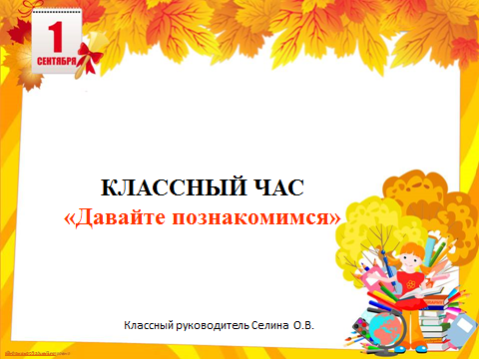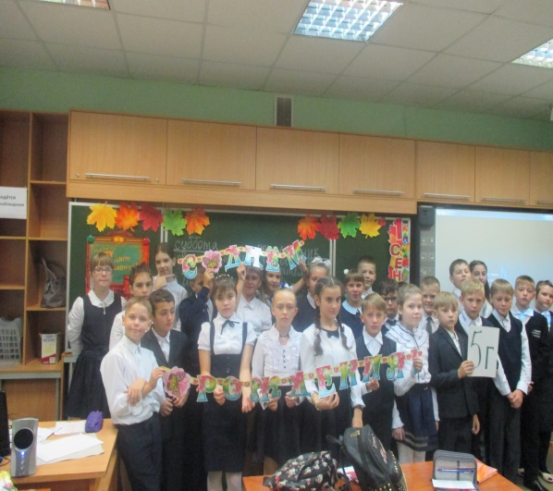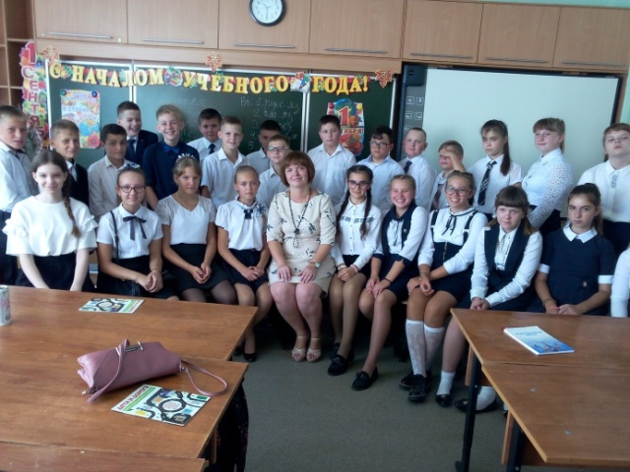

Моей главной целью в воспитательной работе с детьми является: развитие и
воспитание личности в школе.

Воспитание гражданственности и патриотизма
- интерес к государственным праздникам и событиям в жизни России, крае, в котором находится ОУ.
Ребенок должен знать о своей малой Родине. Не зная своего прошлого, у человека нет будущего. Провожу тематические классные часы: «Семилуки в годы войны», «Подвиг Прасковьи Щеголевой» для этого посещаем музеи г. Семилуки.
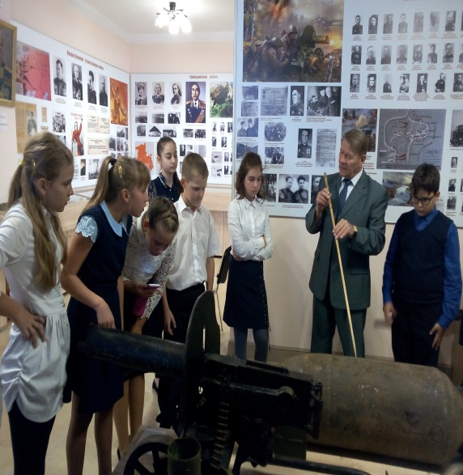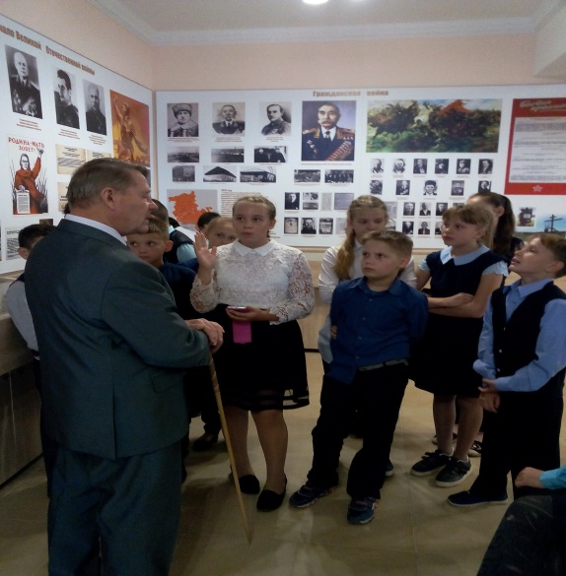
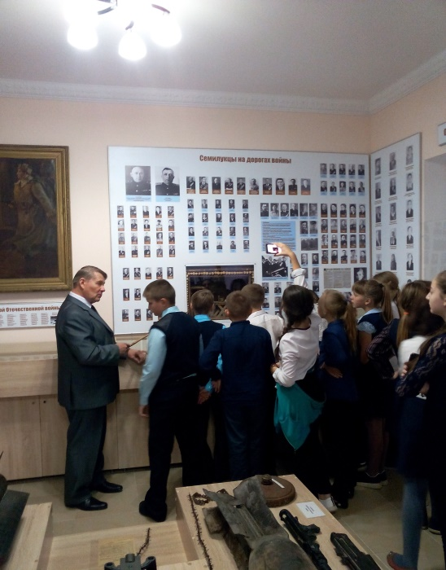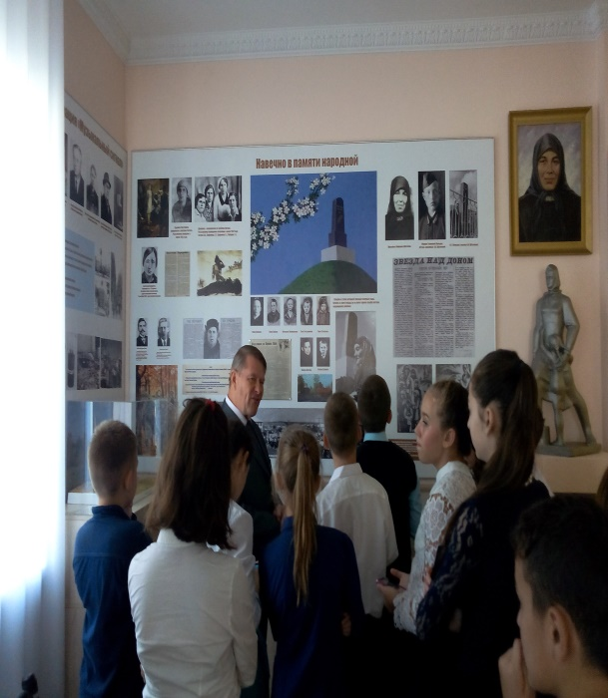
Одним из основных праздников нашей страны является 9 мая. Мы тоже этот святой праздник не обходим стороной. Проводим адресные поздравления ветеранов ВОВ, проводим классные часы, посвященные этой дате.
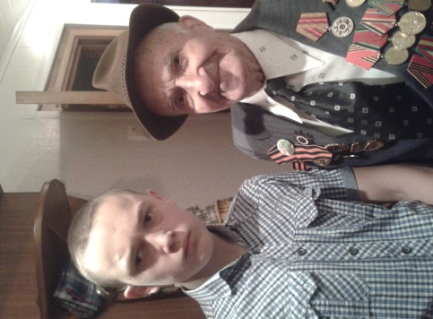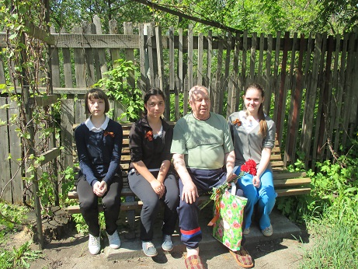

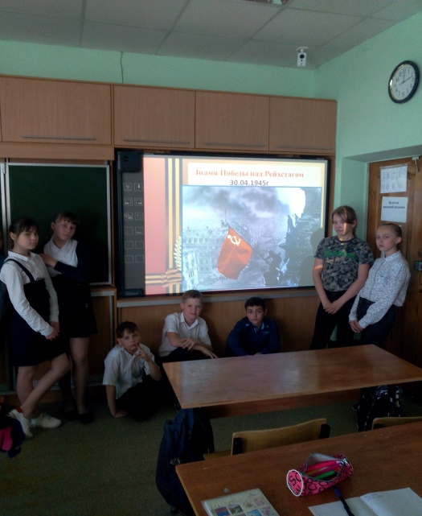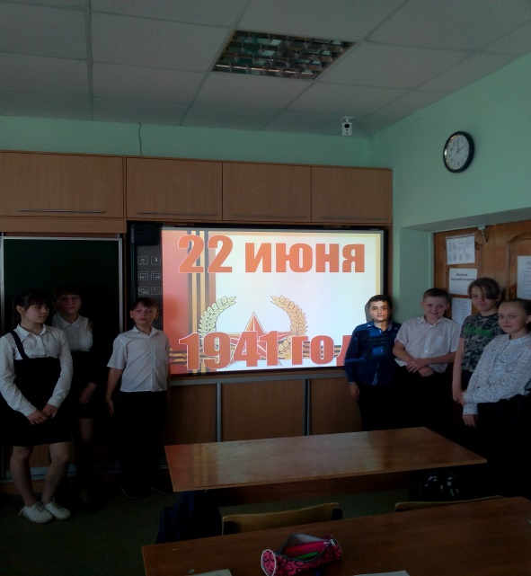
Воспитание нравственных чувств
-уважительное отношение к родителям, старшим;
- бережное гуманное отношение ко всему живому.
Воспитательная работа школы не может строиться без учета того, что индивидуальность ребенка формируется в семье. Понимая значимость семейного воспитания, ориентируюсь на семью как на субъект и на объект воспитания.
Участие в различных открытых мероприятиях совместно с родителями.
«День матери».

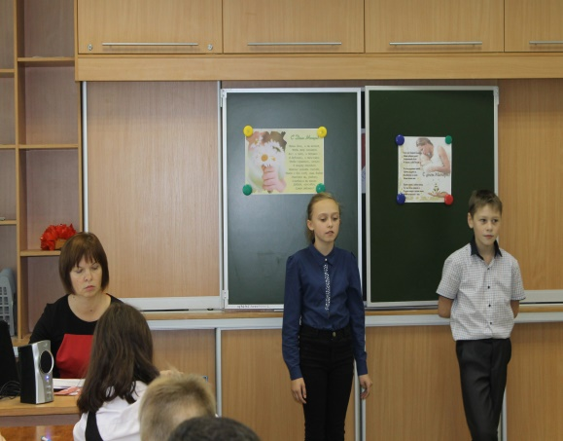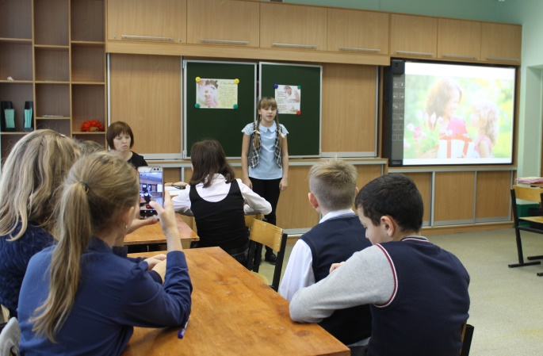
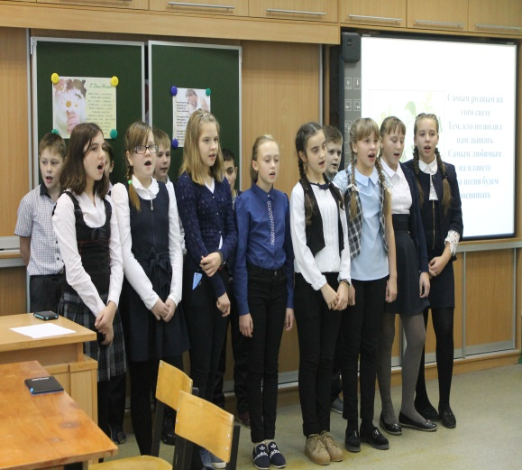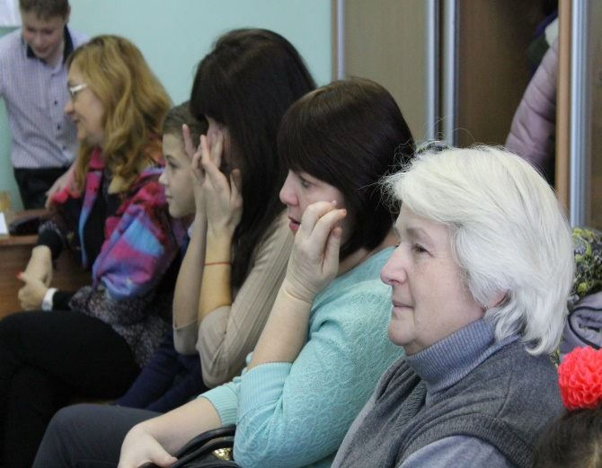
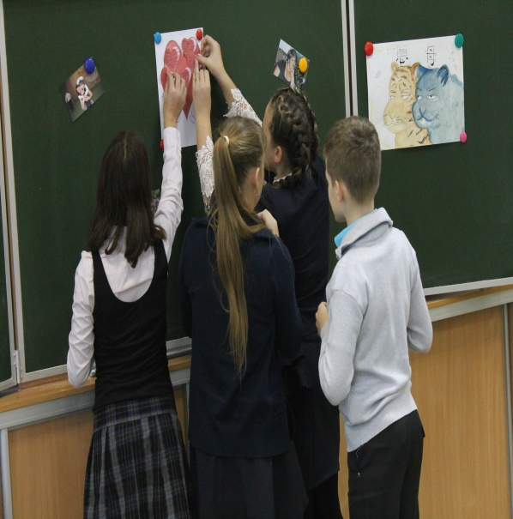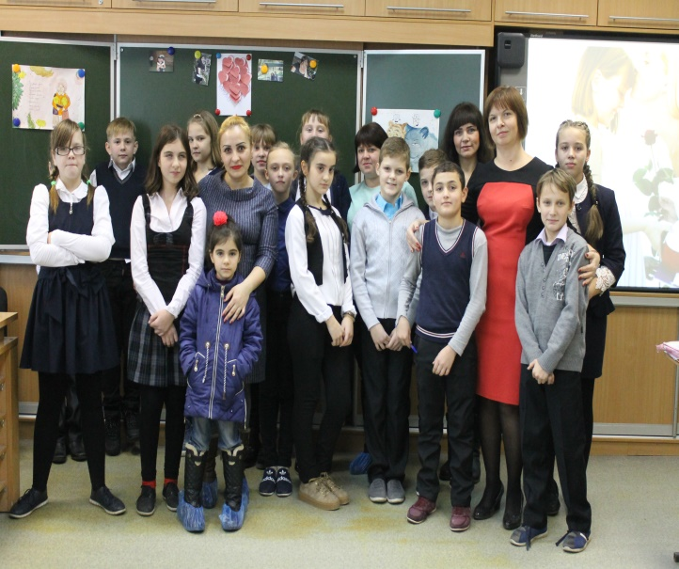

Воспитание трудолюбия, творческого отношения к учению
Немалое внимание школа уделяет и трудовому воспитанию. Основополагающей идеей этого направления является систематический, совместный, созидательный, творческий, социально значимый труд.
«Уроки чистоты» - сохрани город чистым.
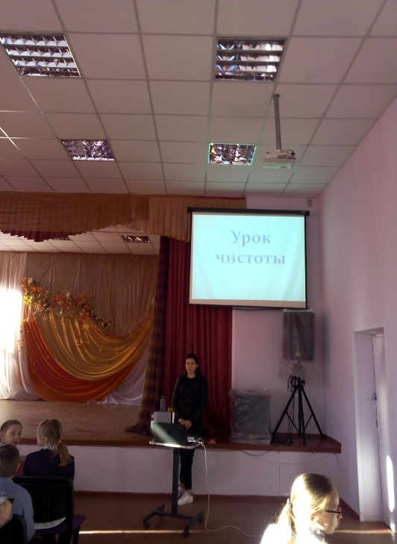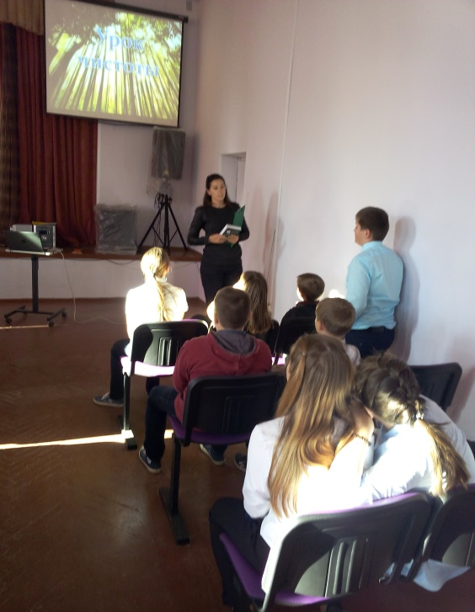
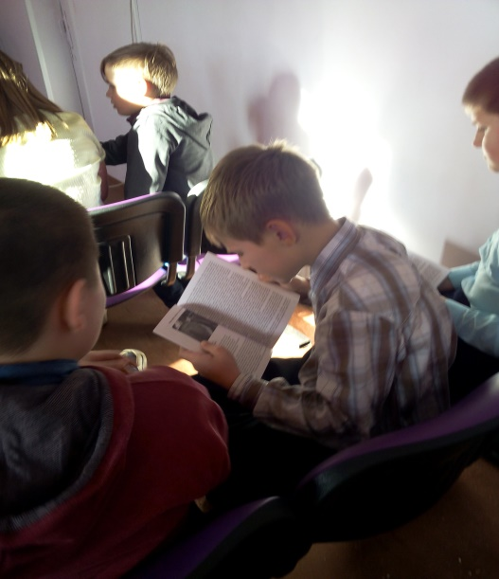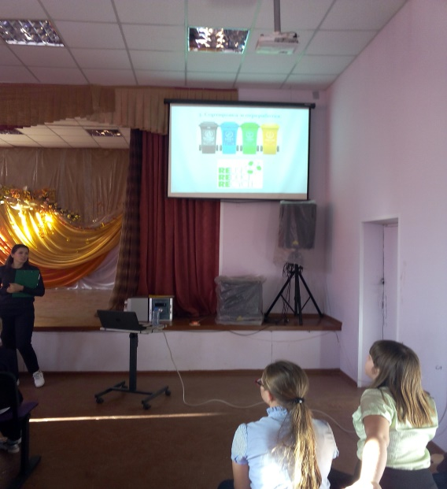

Уборка территории парка вокруг памятника «Три самолета»
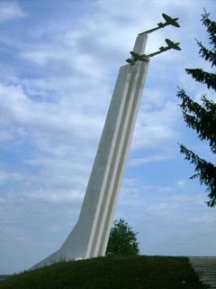
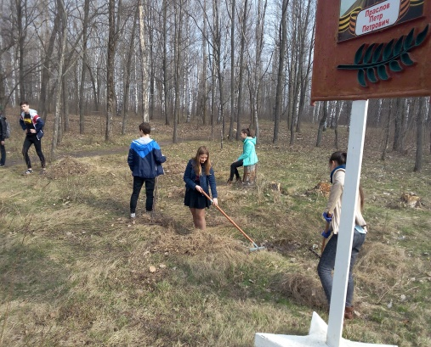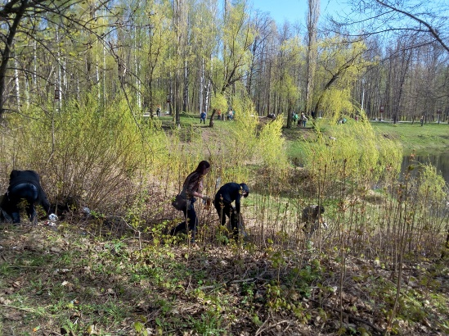
Воспитательная система охватывает весь образовательный процесс, интегрируя учебные занятия и внеурочную деятельность

Участие во внеклассной работе предметной недели
«Занимательный турнир по математике»
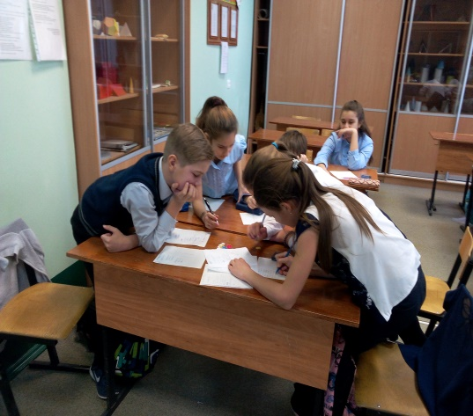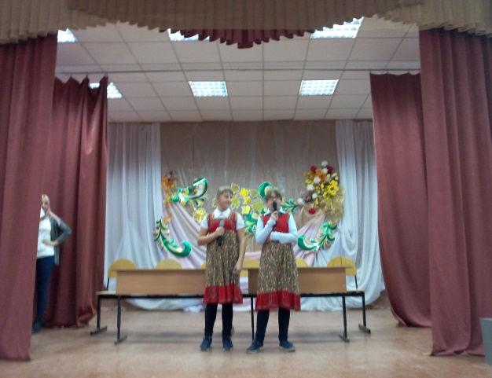
Воспитание ценностного отношения к прекрасному (эстетическое воспитание)
Сольный номер на Новый год
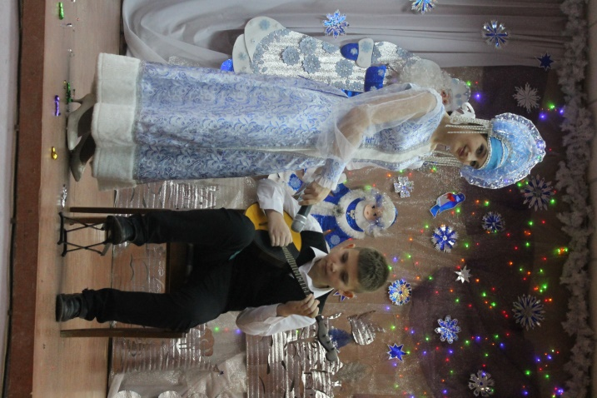

Участие в спортивных мероприятиях
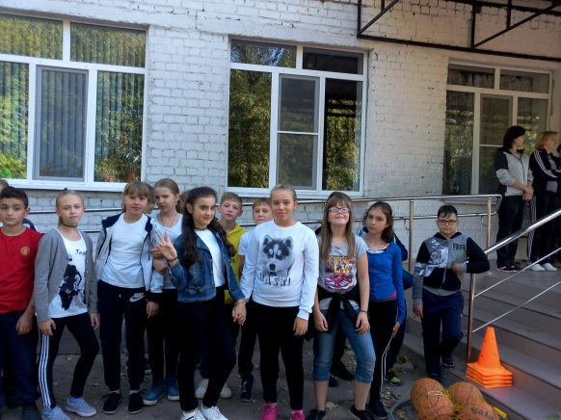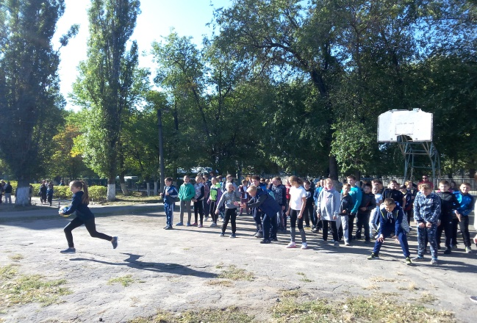
7 действий педагога, способствующих воспитанию личности школьника:
- Не оскорблять;
- Не унижать;
- Не отражать свои отрицательные эмоции на ребенке;
- Не быть безразличным к проблемам ученика;
- Не отказывать в помощи;
- Не быть пассивным по отношению к учащимся;
- Не лгать.
Только тот станет настоящим учителем, кто никогда не забывает, что он сам был ребенком; кто не забывает, что ученик – это, прежде всего живой человек, вступающий в мир познания, творчества, человеческих взаимоотношений.
И закончить свое выступление хочу закончить слова В.А. Сухомлинского
«Гуманное общество могут построить только гуманные, добрые, мудрые люди, а воспитать таких людей могут только вдумчивые, умные учителя, владеющие идеями и методами гуманной педагогики».

